

Engenharia de Software Aplicada
Desenho detalhado – Sprint nºXX - Nome da Sprint

Turma: ESA PL1
Grupo nº: OP
nº202200037 Alexandre Miguel

Versões do Trabalho

Versão | Data | Autor | Descrição
1 | 08/06/2026 | Alexandre Miguel | Documento da sprint
2 | 08/07/2026 | Alexandre Miguel | Documento oficial completo sobre template

1 SUMÁRIO EXECUTIVO ........................................................................ 4
2 INTRODUÇÃO ..................................................................................... 4
3 DESENHO DETALHADO .................................................................... 5
3.1 Introdução ...................................................................................... 5
3.2 Módulo(s) M02, M05 / Sprint 3 - Smart Save e Histórico Operacional ............. 5
3.2.1 Requisitos funcionais implementados ......................................... 5
3.2.2 Diagrama de classes da Sprint 3 .................................... 6
3.2.3 Processos de negócio da Sprint 3 .................................. 7
3.2.4 Análise de estados relevantes da Sprint 3 ..................... 7
3.2.5 Interface com o utilizador da Sprint 3 .......................... 7
3.3 Testes ............................................................................................ 8
3.3.1 Testes Unitários .......................................................................... 8
3.3.2 Testes de Automação .................................................................. 8
3.3.3 Testes de Integração ................................................................... 8
3.3.4 Testes de Sistema ....................................................................... 8
3.3.5 Testes de aceitação .................................................................... 9
3.4 Manual de utilização ..................................................................... 9
3.5 Manual técnico .............................................................................. 9

SUMARIO EXECUTIVO
A Sprint 3 teve como objetivo Consumo por velocidade, autonomia, reforços, aplicar viagem ao veículo. Este documento detalha requisitos implementados, classes, processos de negócio, interface, testes, manual de utilização e manual técnico.

INTRODUÇÃO
O desenho detalhado descreve como os requisitos da sprint foram implementados e validados na aplicação ASP.NET Core MVC.
O incremento da Sprint 3 foi planeado a partir do backlog Jira e validado por execução local/Docker, seguindo os módulos M02, M05.

DESENHO DETALHADO

Introdução
A Sprint 3 foi detalhada a partir dos requisitos selecionados no backlog, das decisões de desenho tomadas no desenho de alto nível e das evidências implementadas no código ASP.NET Core MVC.

Módulo(s) M02, M05 / Sprint 3 - Smart Save e Histórico Operacional

Requisitos funcionais (implementados)
ID | Módulo | Prioridade | Estado | Requisito
RF-M02-04 | M02 | Should | Implementado | O sistema deverá permitir registar abastecimentos ou carregamentos e atualizar o histórico.
RF-M02-05 | M02 | Should | Implementado | O sistema deverá refletir viagens aplicadas no nível e histórico do veículo.
RF-M05-01 | M05 | Must | Implementado | O sistema deverá estimar consumo com base no veículo, distância e energia utilizada.
RF-M05-02 | M05 | Should | Implementado | O sistema deverá ajustar consumo previsto de acordo com velocidade média.
RF-M05-03 | M05 | Must | Implementado | O sistema deverá verificar se a autonomia disponível chega ao destino.
RF-M05-04 | M05 | Must | Implementado | O sistema deverá sugerir reforços de combustível ou carga quando a autonomia for insuficiente.
RF-M05-05 | M05 | Should | Implementado | O sistema deverá garantir margem mínima de chegada, evitando estimativas de chegada a zero.
Os requisitos abaixo foram considerados no incremento e encontram-se implementados ou operacionalmente suportados na aplicação.

Diagrama de classes de desenho detalhado da Sprint 3
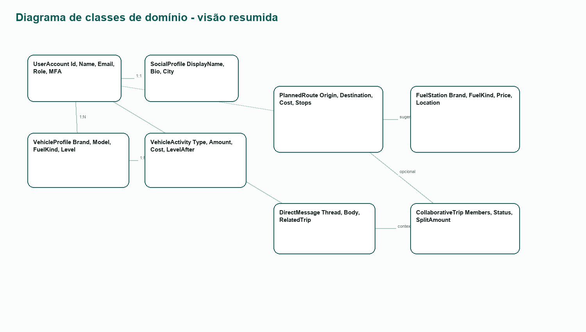
Figura 1 - Diagrama de classes de desenho detalhado.
O diagrama representa as entidades persistidas e serviços relevantes para o incremento.

Diagramas de processos de negócio da Sprint 3
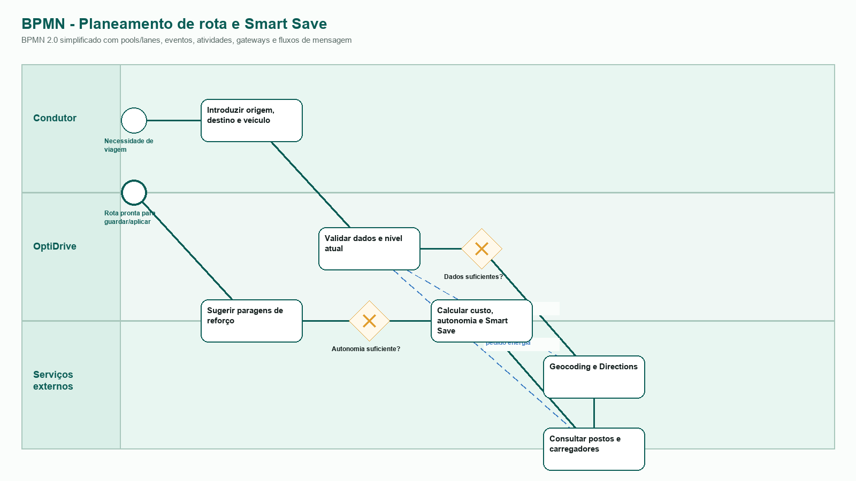
Figura 2 - BPD da Sprint 3.
O processo de negócio é representado em BPD/BPMN, usando lanes e fluxos compatíveis com a notação trabalhada na unidade curricular.

Análise de estados relevantes da Sprint 3

Interface com o utilizador da Sprint 3
A interface foi validada diretamente nas views Razor correspondentes, mantendo navegação clara entre as áreas do sistema.

Diagrama de Navegação
Origem | Destino | Condição
Login | Perfil | Autenticação válida
Perfil | Garagem | Utilizador autenticado
Garagem | Planeamento | Veículo selecionado
Planeamento | Garagem | Rota aplicada
Perfil | Social | Perfil social ativo

Ecrãs e fluxos de utilização implementados

Testes
Os testes combinaram validação unitária, integração com serviços, execução manual orientada a cenário e aceitação funcional.

3.3.1 Testes Unitários

Especificação dos Casos de testes:

Nome Caso de teste:
Código:
Finalidade:
Entradas:
Resultados esperados:
Dependências:

Especificação dos Procedimentos:

Nome Caso de teste:
Código:
Preparação:
Inicialização:
Recursos específicos:

Resultados:

Nome Caso de teste:
Código:
Responsável:
Período de teste:
Resultados obtidos:
Observações:

Testes de Automação
Os testes automatizados podem ser executados por dotnet test e incidem sobretudo sobre serviços de domínio e estado aplicacional.

Testes de Integração
A estratégia adotada foi incremental, validando integrações com base de dados, APIs externas configuráveis e fluxos MVC.

Testes de Regressão

Testes de Integração com 3rdparty

Testes de Sistema
Os testes de sistema validam adequação funcional, compatibilidade, segurança, eficiência e capacidade de interação.

Testes de Funcionalidade

Testes de Eficiência (Carga)

Compatibilidade

Capacidade de interação

Testes de Confiabilidade

Segurança

Testes de Manutabilidade

Testes de Flexibilidade

Testes de Segurança Física (Safety)

Testes de aceitação
A aceitação baseia-se na demonstração do fluxo funcional previsto para a sprint e na rastreabilidade entre requisito, implementação e evidência.

Manual de utilização
O utilizador inicia sessão, acede ao módulo correspondente, preenche os dados obrigatórios, valida o resultado e guarda/aplica as alterações quando necessário.
O manual de utilização é orientado ao percurso real do utilizador na aplicação.
A ajuda ao utilizador está distribuída pelas próprias páginas, com validação de campos e mensagens de erro contextuais.

Manual técnico
Executar dotnet build, dotnet test e docker compose. A configuração externa é feita por variáveis de ambiente e ficheiro .env local.
A documentação técnica é mantida no Confluence e complementada por README, scripts Docker e configuração por variáveis de ambiente.

